DIARIO DE VIAJE del
Evento de formación del profesorado de corta duración
en NAOUSSA, GRECIA

El lunes 25 de febrero de 2019, tras 12 horas de viaje desde España, nos recogieron del aeropuerto en Tesalónica la Coordinadora y el Director del instituto griego 3rd Gymnasio de Naoussa para descubrirnos su fantástica ciudad.

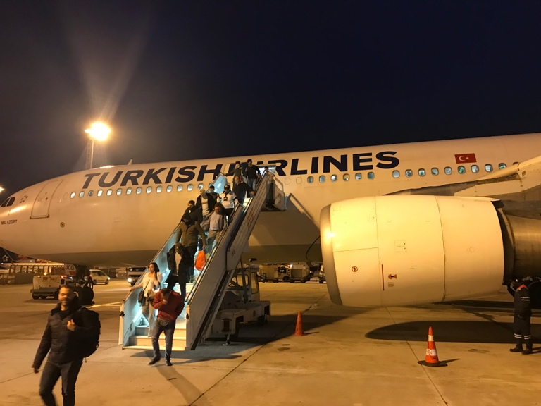

Naoussa se sitúa en la parte noroeste de Grecia en Macedonia, con un área de 300 km2, una elevación de 300m, y una población de 21.000 habitantes. Históricamente un centro industrial, muchas de las fábricas cerraron en el siglo XX y provocaron un profundo desempleo.

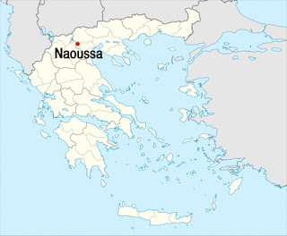

En un paseo en coche hasta el Parque de San Nicolás, disfrutamos de unas vistas increíbles de la ciudad por la noche. Finalmente llegamos al Hotel Delaggio en el corazón del centro de la ciudad donde nos alojamos durante el viaje. Las habitaciones estaban impecables y el personal muy amable, por lo que hicieron nuestra estancia muy acogedora.

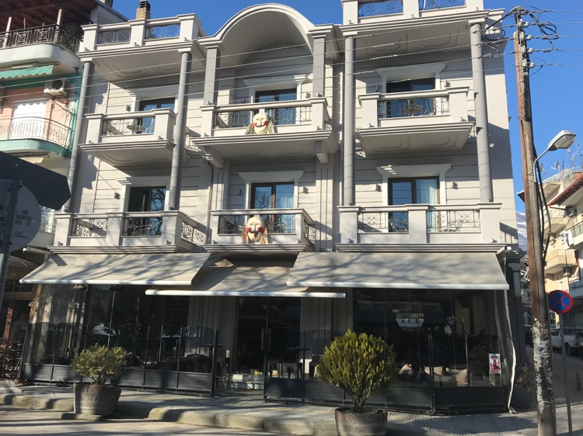

Temprano la mañana siguiente conocimos a las profesoras del instituto italiano D’Alessandro Voccino en San Nicandro Garganico en Italia. Giovanna (la Coordinadora de este instituto) Anna, Lucia y Concetta fueron de gran ayuda, muy cooperadoras y fantásticas compañeras.

Después fuimos al Ayuntamiento donde conocimos al Alcalde e intercambiamos información sobre nuestros países, industria, y sectores de educación, así como medidas para luchar contra el abandono escolar temprano y el desempleo. También conocimos a Katrina, una mamá del instituto que amablemente nos llevó al edificio. Allí conocimos a todo el alumnado, profesorado y a Nikos el antiguo Director. La motivación del alumnado y el entusiasmo por conocernos fue fantástico.

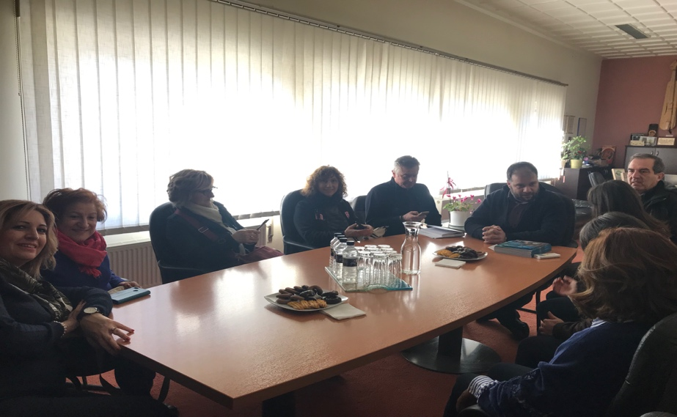

Aquí es cuando empieza un dura trabajo. En el instituto griego primero mantuvimos una reunión de coordinación para evaluar el progreso del proyecto y organizar muchos de los aspectos del siguiente intercambio de corta de alumnado a Grecia y las celebraciones de este trimestre. También se hablaron muchos aspectos del Twinspace. Como resultado de la reunión tenemos nuestra correspondiente acta, una lista de comprobación preparatoria para el intercambio de alumnos/as y un formulario de evaluación.

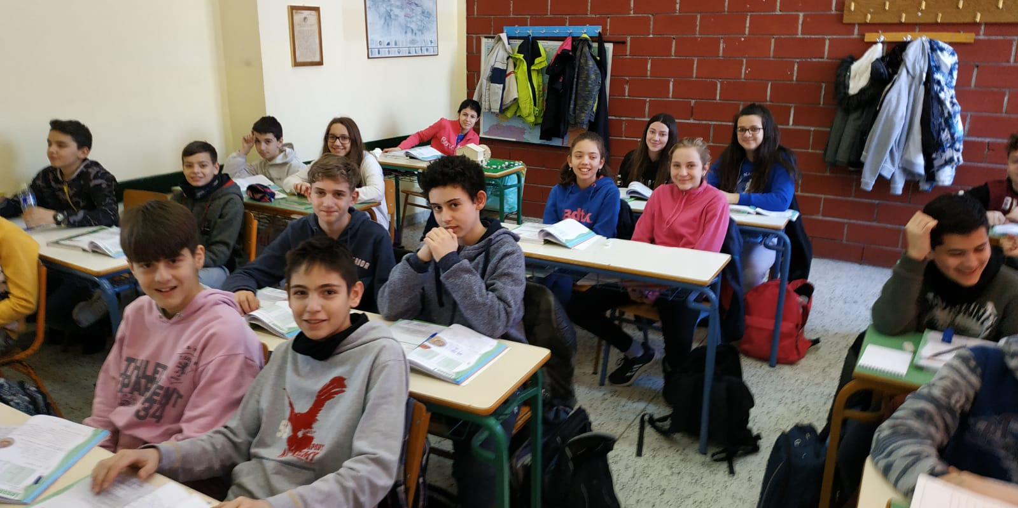

Siguiendo a la reunión, el profesorado participó en el evento de formación basado en dos competencias clave: en SEIP (Sentido del Emprendimiento e Iniciativa Empresarial) y la CEC (Competencia en Expresiones Culturales).

Una vez que entendimos las dos competencias clave, el profesorado se centró en posibles formas de incluirlas en nuestras clases. Además el equipo griego produjo 4 unidades didácticas como producto final que serán utilizadas en el siguiente intercambio de alumnos/as.

Era hora de conocer a las familias. Muchos padres y madres llegaron e hicieron el esfuerzo de hablar en inglés para darnos la bienvenida. Habían preparado un almuerzo de bienvenida increíble en la cocina del Colegio de Educación Especial y habían preparado grandes cantidades de comida tradicional griega. Entre nuestros platos favoritos estuvieron el Kolokythopita (una especie de empanada rellena), pimientos rojos rellenos de arroz, la ensalada tradicional griega y en vinagreta, verduras locales hervidas, una variedad de carnes en salsa y postres tradicionales hechos con fruta o el Kourabiedes, una tarta de almendras y un mousse hecho con uvas de la región. Nos superó la generosidad y atenciones de todas las familias que organizaron la comida.

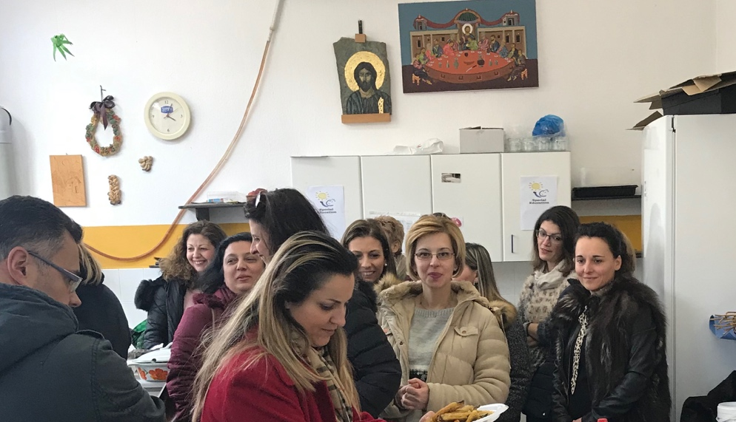

Después de comer nos dieron un tour por la ciudad y visitamos la plaza principal, las impresionantes cascadas del rio Arapisa y la estatua de la mujer heroica con su hijo que representa la trágica resistencia frente a la invasión turca.

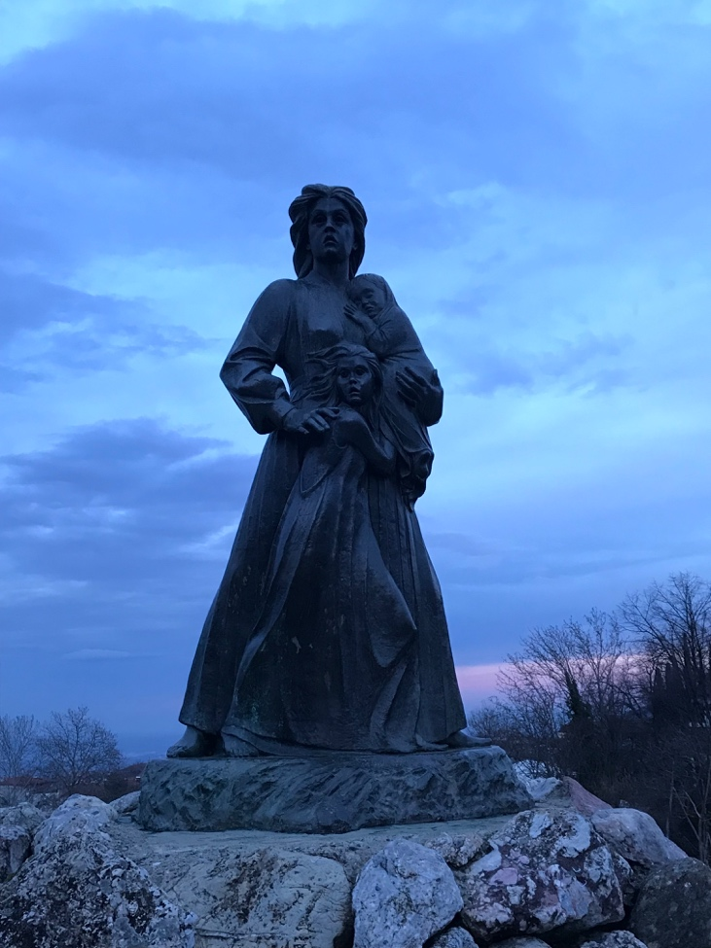

También vimos la preparación del Boules o festival local celebrado justo antes de la Pascua en el que la población local se viste con sus trajes tradicionales y con máscaras que ilustran el desafío a la ocupación turca del Imperio Otomano. También paseamos por varios establecimientos dedicados a la lectura o al baile antes de visitar la Biblioteca central. Allí tuvimos el privilegio de ver libros ancestrales de la época de Aristóteles que se habían conservado y que están ahora disponibles en formato digital. Terminamos bailando el Syrtaki con familias locales que asistían a clases de baile tradicionales.

Terminamos el día cenando una deliciosa y ligera Moussaka en uno de los mejores restaurantes de la ciudad.

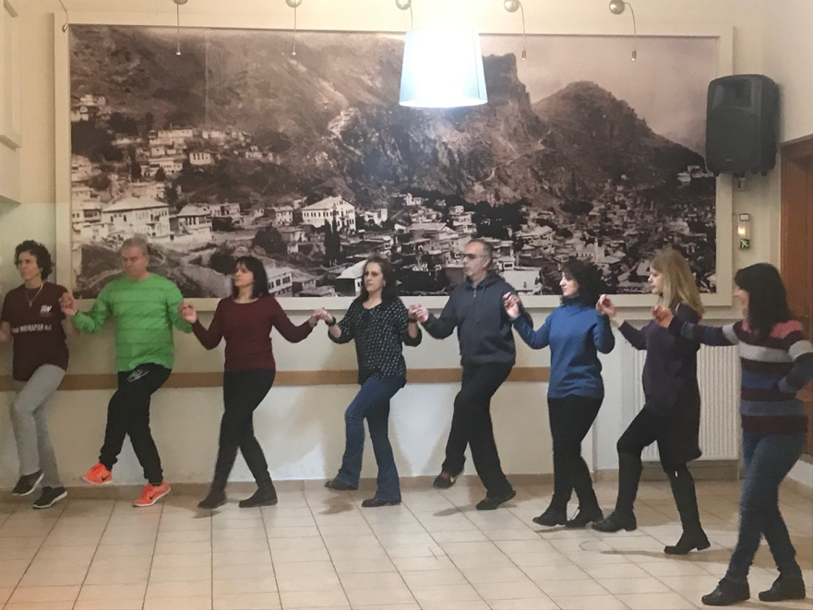

El segundo día estuvo dedicado al intercambio cultural para enriquecer nuestro conocimiento sobre la cultura europea. Visitamos Tesalónica con la ayuda de una guía turística. Caminando desde las murallas de la ciudad, pasando por los baños, visitando la Torre Blanca, los restos del Ágora romana en la que pueden apreciarse los distintos niveles de la ciudad, la iglesia de San Demetrio, la Rotonda de Galerio y el Museo Arqueológico. Terminamos visitando esta ciudad tan viva con vista al mar y su plaza de Aristóteles. Tesalónica fue sin duda una ciudad increíble para visitar y verdaderamente disfrutamos de su historia y legado cultural.

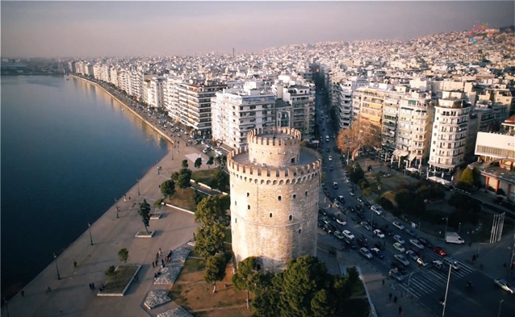

De regreso a Naoussa era hora de escuchar, ver y disfrutar del festival callejero Boules. Músicos locales tocaban música tradicional con sus trompetas y tambores. Se nos invitó a unirnos a los bailes locales con el resto de personas de la ciudad.

Para nuestro último día, visitamos Vergina y su Museo de tumbas macedónicas para aprender acerca de La Escuela de Aristóteles en Esvoria. Gracias a la ayuda de Anna, una arqueóloga, guía turística profesional y mamá del instituto, tuvimos la oportunidad de aprender todos los detalles de la época y el impacto de aquellos rituales y metodología en la actualidad.

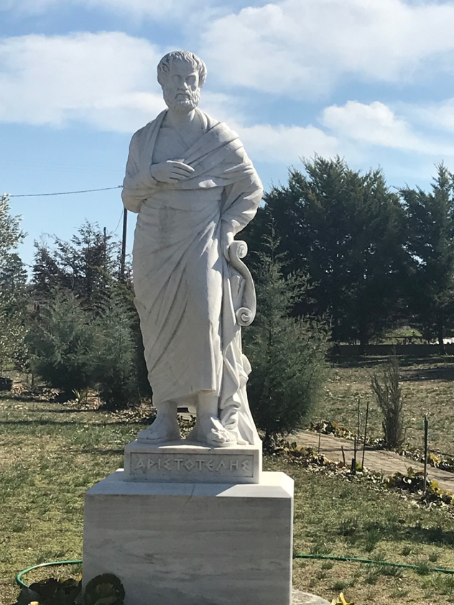

Después disfrutamos de una barbacoa tradicional en el Parque de San Nicolás con música y baile tradicionales, gracias a la generosidad de un padre del instituto dueño del restaurante. Posteriormente, visitamos un negocio local que produce miles de botellas de una variedad de vino tinto local llamado Xinomavro.

De esta visita aprendimos como el emprendimiento puede usarse para dirigir un negocio local con éxito. Después era hora de cenar en la plaza principal de la ciudad y escuchar el concierto local.

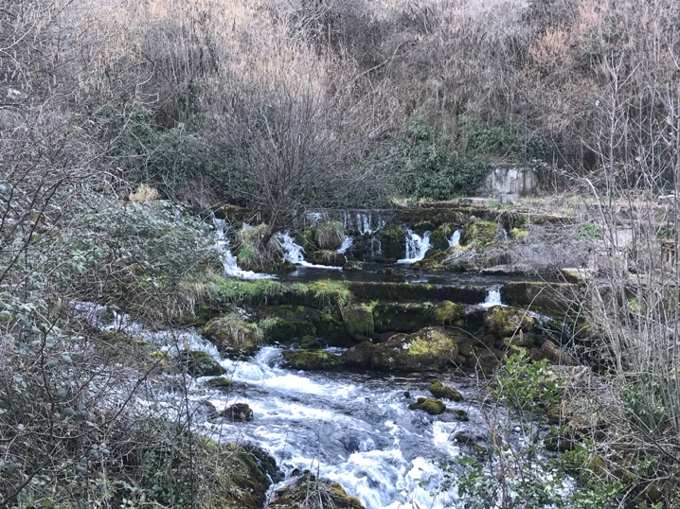

En conclusión, tres días inolvidables, de trabajo muy productivo y que nos han hecho enamorarnos de Naoussa, su cultura, historia y gente. Agradecemos al Director del instituto Yiannis y a la Coordinadora de nuestro proyecto Erasmus + Martha, todas sus atenciones y generosidad. También queremos felicitarles por una organización perfecta y agradecerles cómo nos cuidaron. Enharisto! (Gracias).

Ahora estamos preparados y motivados para volver al trabajo y preparar el próximo intercambio de alumnado a la ciudad. Nos encanta Naoussa!

